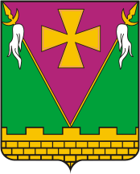

АДМИНИСТРАЦИЯ ЮЖНО-КУБАНСКОГО СЕЛЬСКОГО ПОСЕЛЕНИЯ ДИНСКОГО РАЙОНА

ПОСТАНОВЛЕНИЕ

от 05.02.2021 № 35
поселок Южный

О присвоении наименования составным частям поселка Южный Динского района Краснодарского края, расположенным в границах земельных участков с кадастровыми номерами 23:07:0302000:6401,
23:07:0302000:5597

В соответствии с Уставом Южно-Кубанского сельского поселения Динского района, решением Совета Южно-Кубанского сельского поселения от 30.09.2011 № 38 «Об утверждении Положения о порядке присвоения наименований (переименований) улицам, площадям, иным составным частям населенного пункта, установления нумерации домов, установки указателей с наименованиями улиц и номеров домов, присвоения адресов объектам недвижимости на территории Южно-Кубанского сельского поселения Динского района», согласно заключения комиссии по присвоению наименований (переименований) улиц и иным составным частям поселка Южный от 05.02.2021, п о с т а н о в л я ю:
1. Присвоить следующие наименования составным частям поселка Южный Динского района Краснодарского края, расположенным в границах земельных участков с кадастровыми номерами 23:07:0302000:6401, 23:07:0302000:5597:
- Российская Федерация, Краснодарский край, Динской муниципальный район, сельское поселение Южно-Кубанское, Южный поселок, Абинский переулок;
- Российская Федерация, Краснодарский край, Динской муниципальный район, сельское поселение Южно-Кубанское, Южный поселок, Адлеровский переулок;
- Российская Федерация, Краснодарский край, Динской муниципальный район, сельское поселение Южно-Кубанское, Южный поселок, Анапская улица;
- Российская Федерация, Краснодарский край, Динской муниципальный район, сельское поселение Южно-Кубанское, Южный поселок, Анапский переулок;
- Российская Федерация, Краснодарский край, Динской муниципальный район, сельское поселение Южно-Кубанское, Южный поселок, Апшеронская

улица;
- Российская Федерация, Краснодарский край, Динской муниципальный
район, сельское поселение Южно-Кубанское, Южный поселок, Апшеронский переулок;
- Российская Федерация, Краснодарский край, Динской муниципальный район, сельское поселение Южно-Кубанское, Южный поселок, Армавирский проезд;
- Российская Федерация, Краснодарский край, Динской муниципальный район, сельское поселение Южно-Кубанское, Южный поселок, Афипский переулок;
- Российская Федерация, Краснодарский край, Динской муниципальный район, сельское поселение Южно-Кубанское, Южный поселок, Ахтырский переулок;
- Российская Федерация, Краснодарский край, Динской муниципальный район, сельское поселение Южно-Кубанское, Южный поселок, Белореченская улица;
- Российская Федерация, Краснодарский край, Динской муниципальный район, сельское поселение Южно-Кубанское, Южный поселок, Белореченский переулок;
- Российская Федерация, Краснодарский край, Динской муниципальный район, сельское поселение Южно-Кубанское, Южный поселок, Белоглинский переулок;
- Российская Федерация, Краснодарский край, Динской муниципальный район, сельское поселение Южно-Кубанское, Южный поселок, Динская улица;
- Российская Федерация, Краснодарский край, Динской муниципальный район, сельское поселение Южно-Кубанское, Южный поселок, Динской переулок;
- Российская Федерация, Краснодарский край, Динской муниципальный район, сельское поселение Южно-Кубанское, Южный поселок, Ейская улица;
- Российская Федерация, Краснодарский край, Динской муниципальный район, сельское поселение Южно-Кубанское, Южный поселок, Ейский переулок;
- Российская Федерация, Краснодарский край, Динской муниципальный район, сельское поселение Южно-Кубанское, Южный поселок, Знаменский переулок;
- Российская Федерация, Краснодарский край, Динской муниципальный район, сельское поселение Южно-Кубанское, Южный поселок, Ильский переулок;
- Российская Федерация, Краснодарский край, Динской муниципальный район, сельское поселение Южно-Кубанское, Южный поселок, Каневской переулок;
- Российская Федерация, Краснодарский край, Динской муниципальный район, сельское поселение Южно-Кубанское, Южный поселок, Колосистый переулок;

- Российская Федерация, Краснодарский край, Динской муниципальный
район, сельское поселение Южно-Кубанское, Южный поселок, Копанской переулок;
- Российская Федерация, Краснодарский край, Динской муниципальный район, сельское поселение Южно-Кубанское, Южный поселок, Кореновский проезд;
- Российская Федерация, Краснодарский край, Динской муниципальный район, сельское поселение Южно-Кубанское, Южный поселок, Кущёвский переулок;
- Российская Федерация, Краснодарский край, Динской муниципальный район, сельское поселение Южно-Кубанское, Южный поселок, Крымский переулок;
- Российская Федерация, Краснодарский край, Динской муниципальный район, сельское поселение Южно-Кубанское, Южный поселок, Лабинский переулок;
- Российская Федерация, Краснодарский край, Динской муниципальный район, сельское поселение Южно-Кубанское, Южный поселок, Лазаревская улица;
- Российская Федерация, Краснодарский край, Динской муниципальный район, сельское поселение Южно-Кубанское, Южный поселок, Лазаревский переулок;
- Российская Федерация, Краснодарский край, Динской муниципальный район, сельское поселение Южно-Кубанское, Южный поселок, Российский переулок;
- Российская Федерация, Краснодарский край, Динской муниципальный район, сельское поселение Южно-Кубанское, Южный поселок, Новокубанская улица;
- Российская Федерация, Краснодарский край, Динской муниципальный район, сельское поселение Южно-Кубанское, Южный поселок, Новокубанский переулок;
- Российская Федерация, Краснодарский край, Динской муниципальный район, сельское поселение Южно-Кубанское, Южный поселок, Сочинский переулок;
- Российская Федерация, Краснодарский край, Динской муниципальный район, сельское поселение Южно-Кубанское, Южный поселок, Октябрьский переулок;
- Российская Федерация, Краснодарский край, Динской муниципальный район, сельское поселение Южно-Кубанское, Южный поселок, Павловский переулок;
- Российская Федерация, Краснодарский край, Динской муниципальный район, сельское поселение Южно-Кубанское, Южный поселок, Псебайский переулок;
- Российская Федерация, Краснодарский край, Динской муниципальный район, сельское поселение Южно-Кубанское, Южный поселок, Темрюкский переулок;
- Российская Федерация, Краснодарский край, Динской муниципальный

район, сельское поселение Южно-Кубанское, Южный поселок, Тимашевский проезд;
- Российская Федерация, Краснодарский край, Динской муниципальный район, сельское поселение Южно-Кубанское, Южный поселок, Тихорецкая улица;
- Российская Федерация, Краснодарский край, Динской муниципальный район, сельское поселение Южно-Кубанское, Южный поселок, Туапсинская улица;
- Российская Федерация, Краснодарский край, Динской муниципальный
район, сельское поселение Южно-Кубанское, Южный поселок, Туапсинский переулок;
- Российская Федерация, Краснодарский край, Динской муниципальный район, сельское поселение Южно-Кубанское, Южный поселок, Майкопский проезд;
2. Утвердить схему расположения составных частей поселка Южный Динского района Краснодарского края, расположенных в границах земельных участков с кадастровыми номерами 23:07:0302000:6401, 23:07:0302000:5597, согласно приложению к настоящему постановлению.
3. Общему отделу администрации Южно-Кубанского сельского поселения (Омельченко) официально обнародовать настоящее постановление и обеспечить его размещение на официальном сайте администрации Южно-Кубанского сельского поселения Динского района в информационно-телекоммуникационной сети «Интернет в разделе «Документы».
4. Постановление вступает в силу после его официального обнародования.

Глава Южно-Кубанского
сельского поселения А.А. Уманов

ЛИСТ СОГЛАСОВАНИЯ
проекта постановления администрации Южно-Кубанского сельского
поселения Динского района от________________ № _______
«О присвоении наименования составным частям поселка Южный Динского района Краснодарского края, расположенным в границах земельных участков с кадастровыми номерами 23:07:0302000:6401,23:07:0302000:5597»

Проект внесен:  Отделом жилищно-коммунального  хозяйства администрации Южно-Кубанского  сельского поселения Динского района  Начальник отдела | И.Е. Кабашный
Составитель проекта:  Начальник отдела  жилищно-коммунального хозяйства | И.Е. Кабашный
Исполняющий обязанности  начальника общего отдела  администрации Южно-Кубанского  сельского поселения Динского района | Е.В. Омельченко

Приложение
УТВЕРЖДЕНА
постановлением администрации
Южно-Кубанского сельского поселения Динского района
от_______________№ _________

СХЕМА РАСПОЛОЖЕНИЯ СОСТАВНЫХ ЧАСТЕЙ ПОСЕЛКА ЮЖНЫЙ ДИНСКОГО РАЙОНА
КРАСНОДАРСКОГО КРАЯ

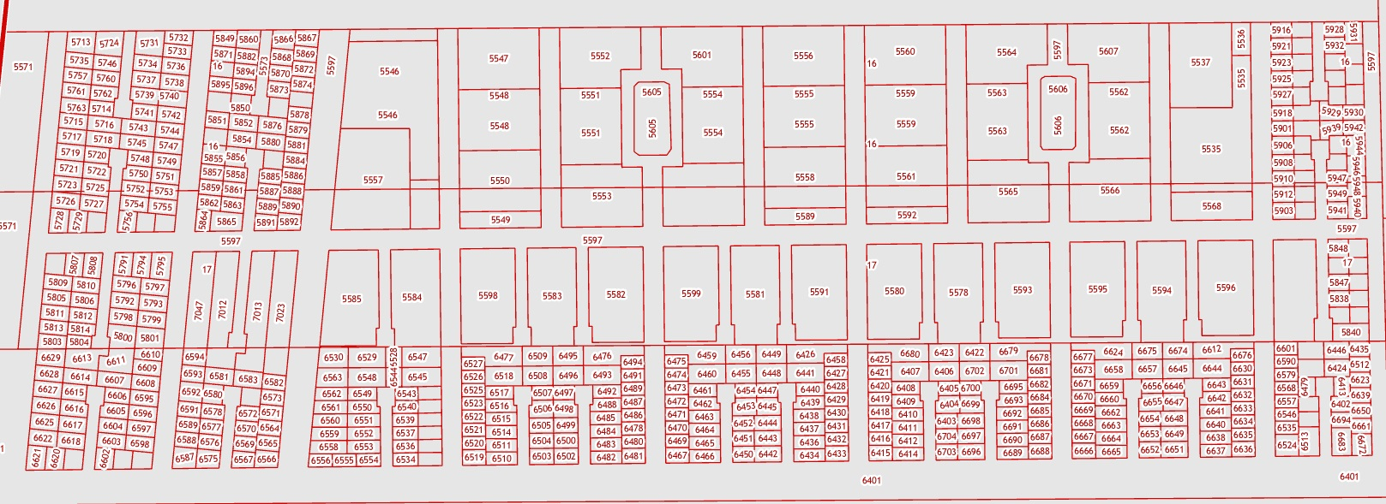
ПЕР. КОЛОСИСТЫЙ
ПРОЕЗД ТИМАШЕВСКИЙ
ПРОЕЗД АРМАВИРСКИЙ
ПРОЕЗД КОРЕНОВСКИЙ
ПРОЕЗД МАЙКОПСКИЙ
УЛИЦА ДИНСКАЯ

УЛИЦА АПШЕРОНСКАЯ

УЛИЦА БЕЛОРЕЧЕНСКАЯ

УЛИЦА ЕЙСКАЯ

УЛИЦА НОВОКУБАНСКАЯ

УЛИЦА ЛАЗАРЕВСКАЯ
УЛИЦА ТИХОРЕЦКАЯ

УЛИЦА ТУАПСИНСКАЯ

ПЕР. ОКТЯБРЬСКИЙ
ПЕР. НОВОКУБАНСКИЙ
ПЕР. АНАПСКИЙ
ПЕР. ИЛЬСКИЙ
ПЕР. КУЩЕВСКИЙ
ПЕР. ДИНСКОЙ
ПЕР. КОПАНСКОЙ
ПЕР. ПАВЛОВСКИЙ
ПЕР. КАНЕВСКОЙ
ПЕР. БЕЛОРЕЧЕНСКИЙ
ПЕР. БЕЛОГЛИНСКИЙ
ПЕР. КРЫМСКИЙ
ПЕР. РОССИЙСКИЙ
ПЕР. ЗНАМЕНСКИЙ
ПЕР. АДЛЕРОВСКИЙ
ПЕР. АХТЫРСКИЙ
ПЕР. АПШЕРОНСКИЙ
ПЕР. ЕЙСКИЙ
ПЕР. ПСЕБАЙСКИЙ
ПЕР. АФИПСКИЙ
ПЕР. ЛАБИНСКИЙ
УЛИЦА АНАПСКАЯ

ПЕР. ЛАЗАРЕВСКИЙ
ПЕР. ТЕМРЮКСКИЙ
ПЕР. СОЧИНСКИЙ
ПЕР. ТУАПСИНСКИЙ
ПЕР. АБИНСКИЙ

